Excel-faili:
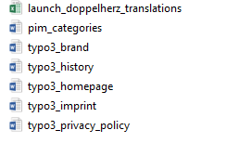
- Tafsiri maandishi yote kutoka kwa safu "lugha chaguo-msingi" na ingiza tafsiri kwenye safu"Tafsiri".Hakikishajaza yotevichupo.
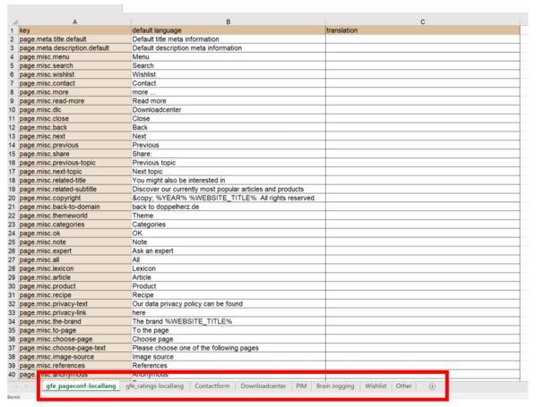
Faili za Neno:

- Tafsiri maandishi yote kutoka kwa safuwima "lugha chaguo-msingi" na uweke tafsiri kwenye safuwima "tafsiri".

